
Администрация сельского поселения «Корткерос»

«Кöрткерöс»
сикт овмöдчöминса
администрация

ШУÖМ

ПОСТАНОВЛЕНИЕ

от 28 марта 2019 года | № 40

(Республика Коми, Корткеросский район, с. Корткерос)

Об утверждении муниципальной программы «Формирование комфортной городской среды на территории сельского поселения «Корткерос» на 2018-2024 годы»

В соответствии с Федеральным законом от 06 октября 2003 года № 131-ФЗ «Об общих принципах организации местного самоуправления в Российской Федерации», на основании протокола общественных обсуждений от 14 марта 2019 года, администрация сельского поселения «Корткерос» постановляет:
1. Утвердить муниципальную программу «Формирование комфортной городской среды на территории сельского поселения «Корткерос» на 2018-2024 годы» согласно приложению.
2. Настоящее решение вступает в силу со дня его обнародования.

Руководитель администрации И.А. Андреев

Утверждена
постановлением администрации
сельского поселения «Корткерос»
от 28.03.2019 г. № 40
(Приложение)

Муниципальная программа
«Формирование комфортной городской среды на территории сельского поселения «Корткерос» на 2018-2024 годы»

2019 г.

ПАСПОРТ
программы

Наименование программы | Муниципальная программа «Формирование комфортной городской среды на территории сельского поселения «Корткерос» на 2018-2024 годы»
Ответственный исполнитель Программы | Администрация сельского поселения «Корткерос»
Цели Программы | Совершенствование системы комплексного благоустройства территорий общего пользования, дворовых территорий многоквартирных домов, создание комфортных условий проживания и отдыха населения.
Задачи Программы | - Повышение уровня благоустройства территорий сельского поселения «Корткерос».  - Повышение уровня вовлеченности заинтересованных граждан, организаций в реализацию мероприятий по благоустройству нуждающихся в благоустройстве территорий общего пользования, а так же дворовых территорий многоквартирных домов на территории сельского поселения.  - Организация мероприятий по благоустройству общественных территорий, дворовых территорий многоквартирных домов нуждающихся в благоустройстве.  - Организация взаимодействия между предприятиями, организациями и учреждениями при решении вопросов благоустройства;  - Приведение в качественное состояние элементов благоустройства населенного пункта
Целевые индикаторы и показатели Программы | - Количество благоустроенных дворовых территорий;  - доля благоустроенных дворовых территорий от общего количества дворовых территорий;  - охват населения благоустроенными дворовыми территориями (доля населения, проживающего в жилом фонде с благоустроенными дворовыми территориями от общей численности населения муниципального образования);  - количество благоустроенных территорий общего пользования;  - площадь благоустроенных территорий общего пользования;  - доля площади благоустроенных территорий общего пользования;  - доля финансового участия в выполнении минимального перечня работ по благоустройству дворовых территорий заинтересованных лиц;  - доля финансового участия заинтересованных лиц, организаций в выполнении дополнительного перечня работ по благоустройству дворовых территорий в размере 0,1%;  - неоплачиваемая трудовая деятельность заинтересованных лиц, имеющая социально полезную направленность, не требующая специальной квалификации и организуемая в качестве трудового участия заинтересованных лиц, организаций в выполнении дополнительного перечня работ по благоустройству.
Срок реализации Программы | Программа реализуется в период с 2018 по 2024 годы
Объем финансирование Программы | Общий объем бюджетных ассигнований составляет _____ тыс. руб., в том числе по источникам финансирования и годам реализации:  в том числе:  республиканский бюджет Республики Коми:  бюджет МО СП «Корткерос»:  внебюджетные источники:
  Источник  финанси-рования | Объем финансирования (тыс. руб.), гг.
  Всего | 2018 | 2019 | 2020 | 2021 | 2022 | 2023 | 2024
  - | 2352,0 | 3819,7 | - | - | - | -
  федеральный бюджет:
  - | 1646,4 | 2223,5 | - | - | - | - | -
  - | 705,6 | 1214,2 | - | - | - | - | -
  - | 235,2 | 381,9 | - | - | - | - | -
  - | - | - | - | - | - | - | -
Ожидаемые результаты реализации Программы | - Создание благоприятных условий для проживания на территории сельского поселения,  - повышение уровня удовлетворенности населения, проживающего на территории сельского поселения «Корткерос»,  - привлечение граждан, организаций, к реализации проектов благоустройства территорий.

1. Общая характеристика текущего состояния сферы благоустройства

Концепция стратегии социально-экономического развития муниципального образования сельского поселения «Корткерос» определяет развитие и благоустройство территории как важнейшую составную часть потенциала поселения, а ее развитие - как одну из приоритетных задач органов местного самоуправления.
Повышение уровня качества среды проживания, является необходимым условием жизни населения.
Повышение уровня благоустройства территории стимулирует позитивные тенденции в социально-экономическом развитии и, как следствие, повышение качества жизни населения.
Имеющиеся объекты благоустройства, расположенные на территории населенного пункта не обеспечивают растущие потребности и не удовлетворяют современным требованиям, предъявляемым к качеству среды проживания, а уровень их износа продолжает увеличиваться.
Анализ сферы благоустройства на территории поселения показал, что в последние годы практически не проводилась целенаправленная работа по благоустройству дворовых территорий и территорий общего пользования.
В вопросах благоустройства территорий сельского поселения «Корткерос» имеется ряд проблем: низкий уровень общего благоустройства дворовых территории, низкий уровень экономической привлекательности территории общего пользования из-за наличия инфраструктурных проблем.
Так, на территории поселения имеются территории общего пользования (проезды, центральные улицы, площади, скверы, парки и т.д.) и дворовые территории, благоустройство которых не отвечает современным требованиям и требует комплексного подхода к благоустройству, включающего в себя:
- благоустройство территорий общего пользования, в том числе:
- ремонт автомобильных дорог общего пользования;
- ремонт тротуаров;
- обеспечение освещения территорий общего пользования;
- установку скамеек;
- установку урн для мусора;
- оборудование автомобильных парковок;
- озеленение территорий общего пользования;
- иные виды работ.
Общее количество территорий общего пользования на территории сельского поселения «Корткерос» составляет 4 ед. площадью 6302 кв.м., из них количество благоустроенных территорий общего пользования по состоянию на 01.01.2018 года составляет 0 ед.
Таким образом, общее количество территорий общего пользования, нуждающихся в благоустройстве по состоянию на 01.01.2018 года, составляет 4 ед. площадью 6302 кв.м.
- благоустройство дворовых территории, предусматривающее:
а) минимальный перечень работ по благоустройству дворовых территорий:
- ремонт дворовых проездов, тротуаров;
- ремонт существующих автомобильных парковок, включая при необходимости обустройство дренажной и ливневой канализации;
- обеспечение освещения дворовых территорий;
- установка скамеек, урн для мусора;
- обустройство площадок для раздельного сбора мусора.
При этом расходные обязательства муниципального образования в целях софинансирования работ по благоустройству дворовых территорий софинансируются из республиканского бюджета Республики Коми при наличии решения собственников помещений в многоквартирном доме, дворовая территория которого благоустраивается, о принятии созданного в результате благоустройства имущества в состав общего имущества многоквартирного дома;
При софинансировании собственниками помещений многоквартирного дома, собственниками иных зданий и сооружений, расположенных в границах дворовой территории, подлежащей благоустройству (далее – заинтересованные лица), работ по благоустройству дворовых территорий в размере не менее 20 процентов стоимости выполнения таких работ. Такое условие распространяется на дворовые территории, включенные в соответствующую программу после вступления в силу постановления Правительства Российской Федерации от 9 февраля 2019 г. № 106 «О внесении изменений в приложение № 15 к государственной программе Российской Федерации «Обеспечение доступным и комфортным жильем и коммунальными услугами граждан Российской Федерации».
Нормативная стоимость (единичные расценки) работ по благоустройству, входящих в состав минимального перечня работ приведена в соответствии с Таблицей 1 к программе.

Таблица 1
№ | Наименование норматива финансовых затрат на благоустройство, входящих в состав минимального перечня работ | Единица измерения | Ориентировочная стоимость финансовых затрат на 1 единицу измерения, с учетом НДС (руб.)
1 | Ремонт дворовых проездов  из асфальтобетонной смеси | м² | 1759,35
2 | Устройство пешеходных бетонных дорожек | м² |  | 1151,57
3 | Устройство пешеходных дорожек из брусчатой плитки | м² |  | 1984,15
4 | Монтаж фонарных столбов освещения (с земляными работами и монтажом кабеля) | шт |  | 37181,18
5 | Стоимость скамьи 2000х350х590, шт | 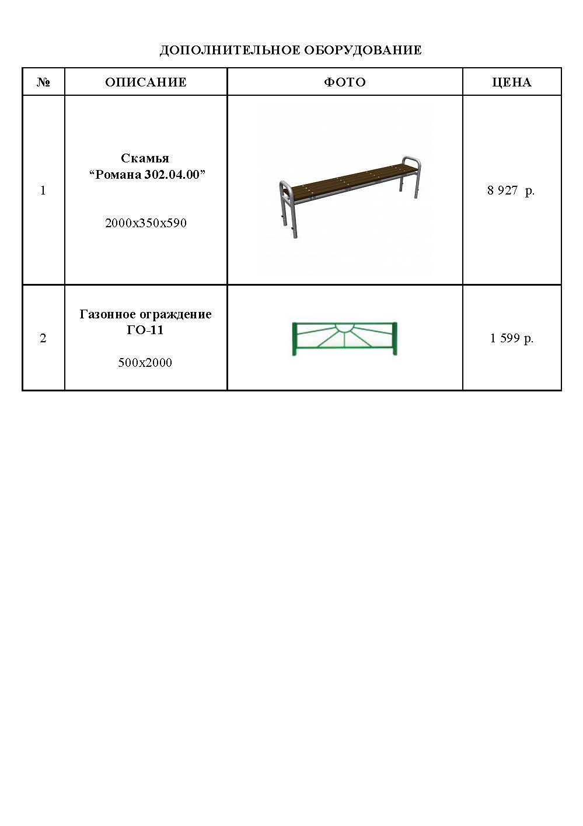 | 4 000,00
6 | Диван парковый «Д-1.21», 2000х700х840, шт | 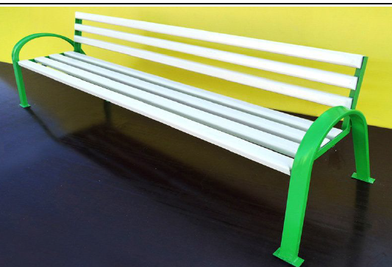 | 5 700,00
7 | Стоимость установки скамьи, дивана | шт | 817,0
8 | Стоимость урн для мусора, шт | 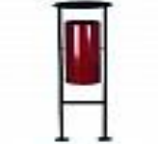 | 1 756,00
9 | Стоимость урны для мусора, шт | 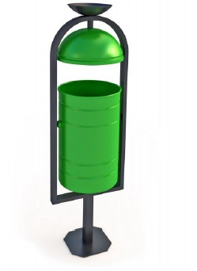 | 2 500,00
10 | Стоимость установки урны | шт | 810,0

б) дополнительный перечень работ по благоустройству дворовых территорий:
- оборудование детских и (или) спортивных площадок;
- оборудование дополнительных автомобильных парковочных мест;
- озеленение территорий;
- иные виды работ.
Дополнительный перечень работ по благоустройству дворовых территорий многоквартирных домов, а также их ориентировочная стоимость, определяется исходя из соответствующего перечня, утвержденного региональной программой формирования комфортной городской среды. При этом дополнительный перечень работ реализуется только при условии реализации работ, предусмотренных минимальным перечнем по благоустройству.
Ориентировочная стоимость (единичные расценки) работ по благоустройству, входящих в состав дополнительного перечня работ приведена в соответствии с Таблицей 2 к программе.

Таблица 2
№ п/п | Наименование норматива финансовых затрат | Единица измерения | Ориентировочная стоимость финансовых затрат на 1 единицу измерения, с учетом НДС (руб.)
№ п/п | Наименование норматива финансовых затрат | Единица измерения | лето | зима
1 | Стоимость содержания зеленых насаждений (газон) | м2 | 58,67 | 50,53
2 | Стоимость содержания зеленых насаждений (цветник) | м2 | 63,82 | 337,69
3 | Стоимость содержания зеленых насаждений (дерево) | шт | 11,81 | 429,27
4 | Стоимость содержания зеленых насаждений (кустарник) | м2 | 82,01 | 63,87
5 | Стоимость кошения газона (сорной растительности) с применением средств малой механизации | м2 | 4,92 | -
6 | Стоимость валки (обрезки) сухих и аварийных деревьев высотой свыше 2 м с применением гидроподъемника | шт | 24 703,00
7 | Стоимость валки (обрезки) сухих и аварийных деревьев без применения гидроподъемника | шт | 17 313,00
8 | Стоимость игрового комплекса, шт | 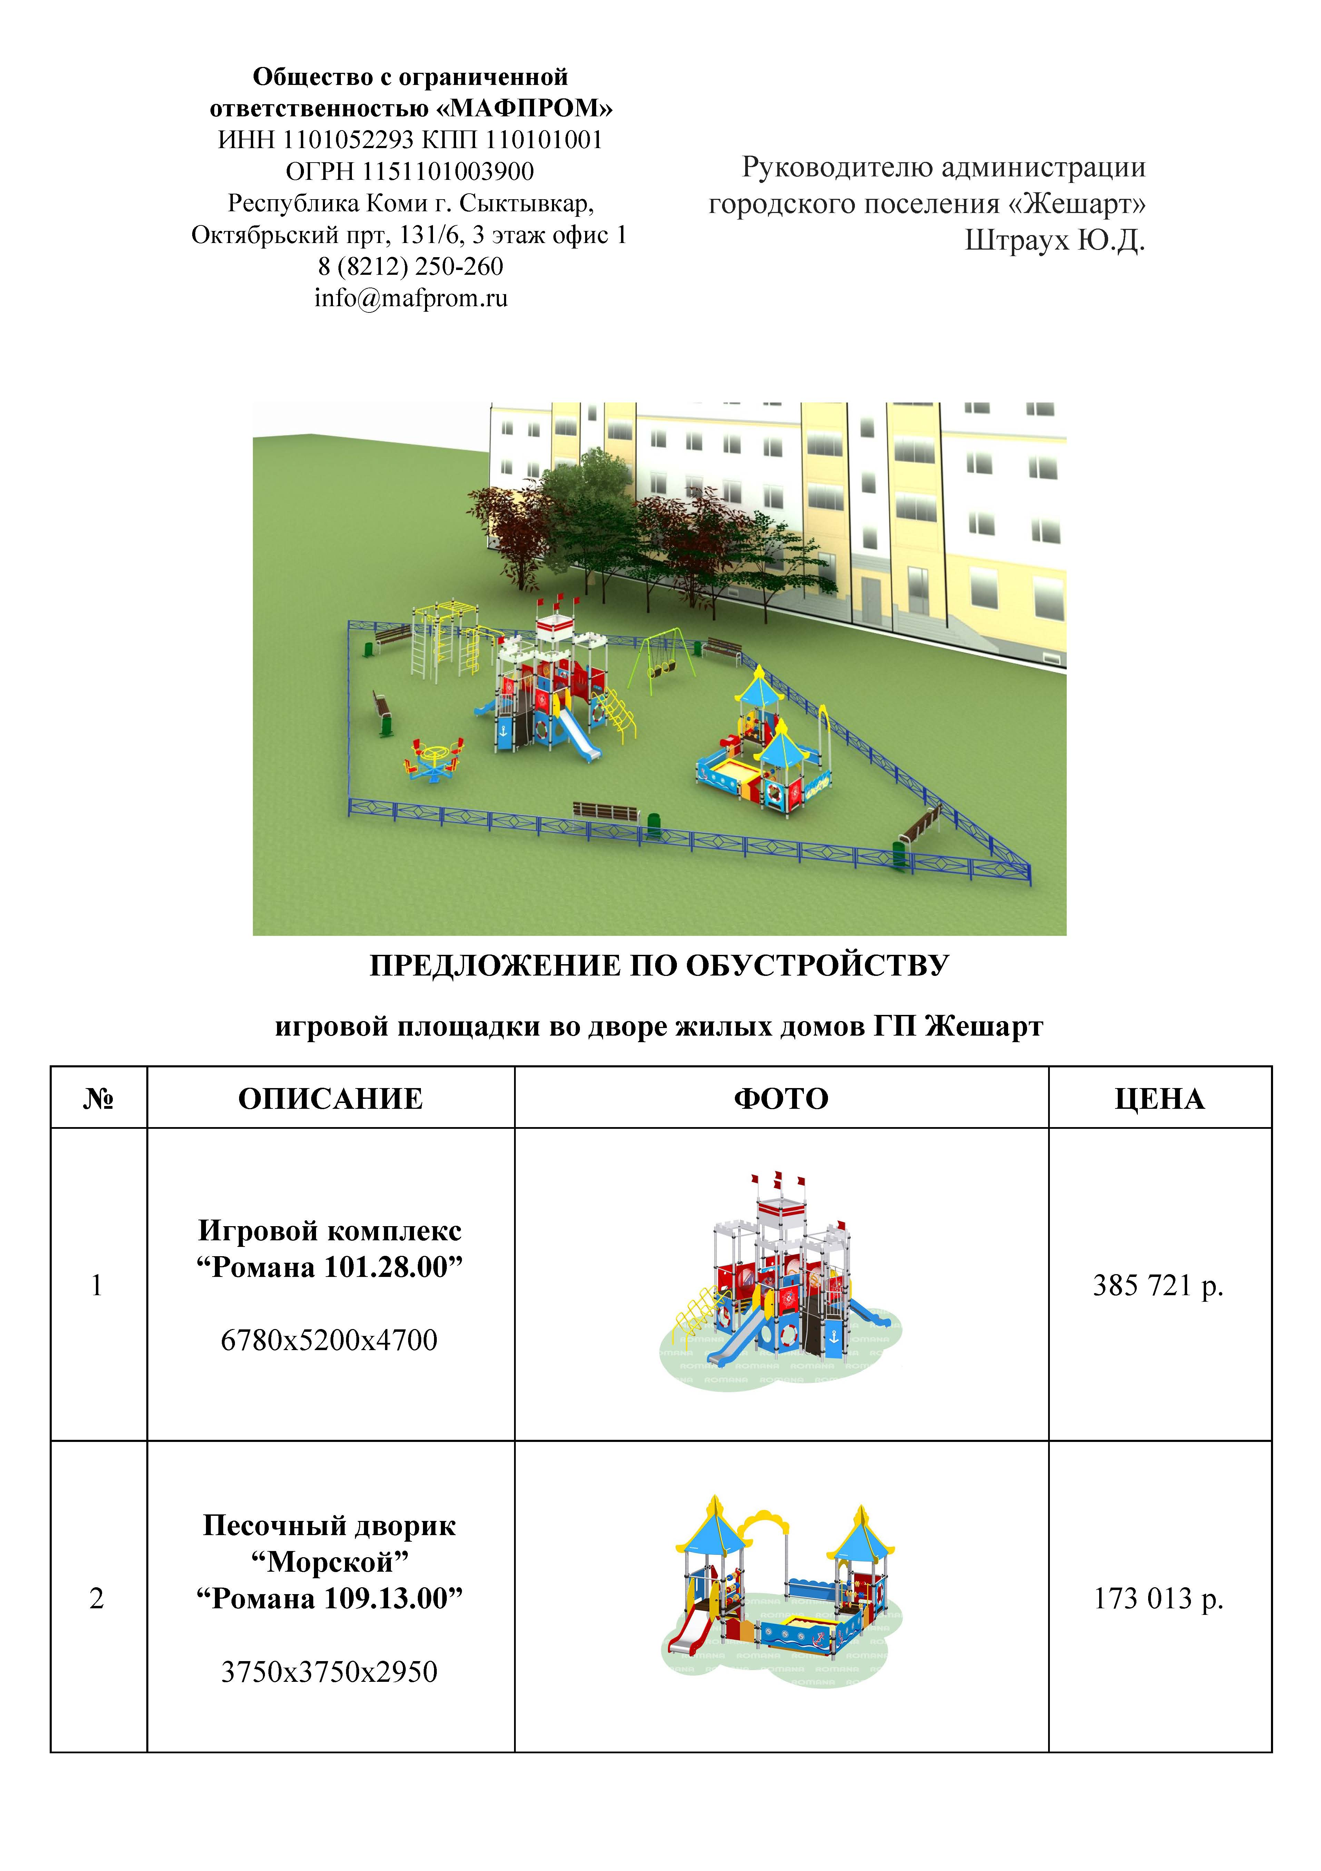 | 385 721,00
9 | Стоимость песочного дворика, шт |  | 173 ,013,00
10 | Стоимость качели двойные, шт | 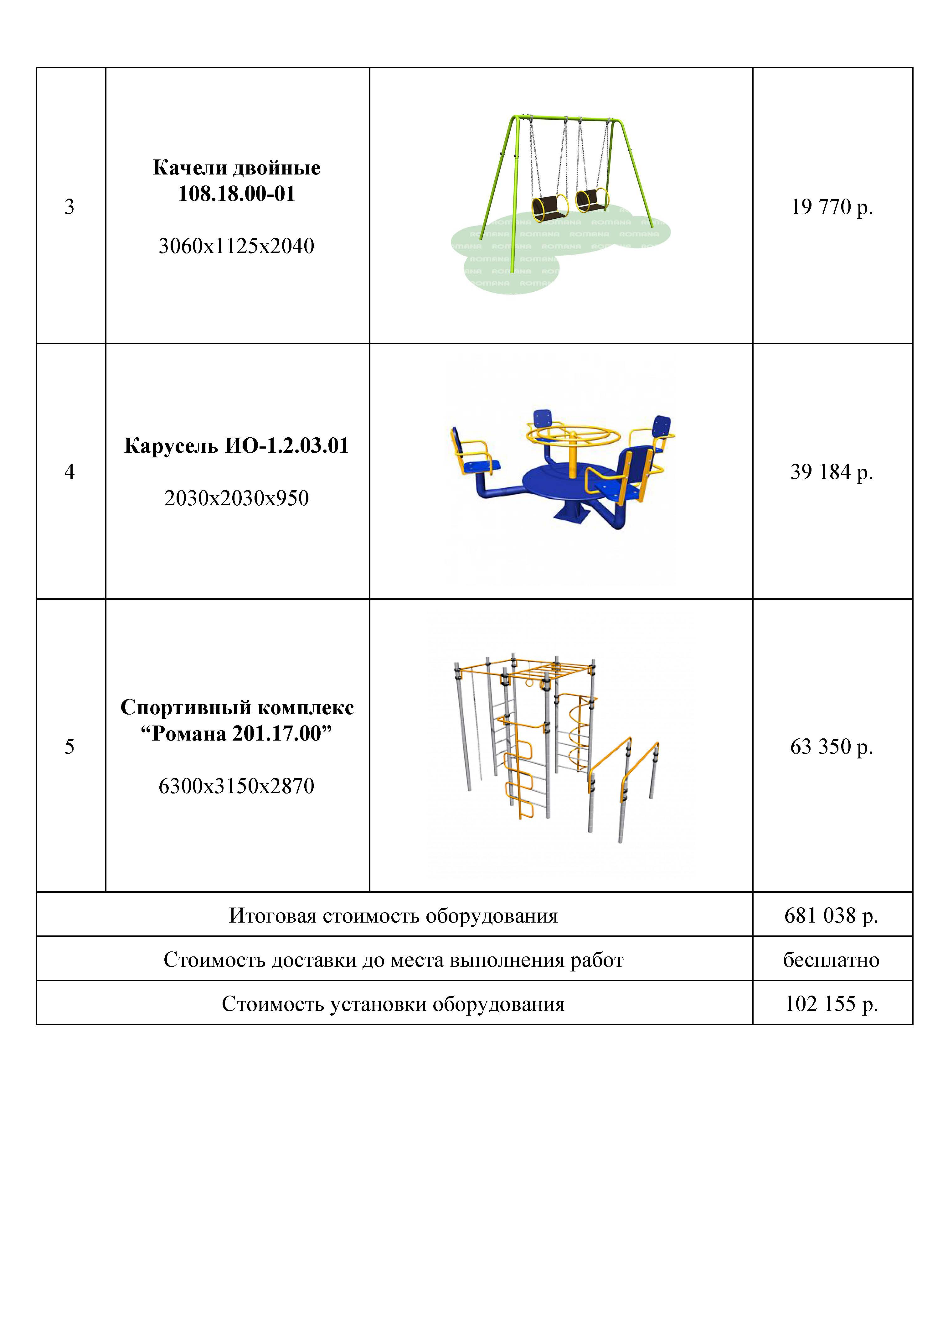 | 19 770,00
11 | Стоимость карусели, шт |  | 39 184,00
12 | Стоимость спортивного комплекса, шт |  | 63 350,00
13 | Стоимость скамьи 2000х350х590, шт |  | 4 000,00
14 | Диван парковый «Д-1.21», 2000х700х840, шт |  | 5 700,00
15 | Стоимость установки скамьи, дивана | шт | 817,0
16 | Стоимость газонного ограждения 500х2000, шт |  | 1 599,00
17 | Стоимость урны для мусора «У-1.5», шт |  | 1 756,00
18 | Стоимость урны для мусора, шт |  | 2500,00
19 | Стоимость установки урны | шт | 810,0
20 | Оборудование автомобильных парковок | м2 | 1834,19

Общее количество дворовых территорий на территории поселения составляет 126 ед. площадью 231 594 кв.м., из них количество полностью благоустроенных дворовых территорий по состоянию на 01.01.2018 года составляет 80 ед. площадью 100 848 кв.м.
Общее количество жителей, проживающих на территории сельского поселения «Корткерос» по состоянию на 01.01.2018 год, составляет 4982 человек, в том числе проживающих в многоквартирных домах: 3042 человека.
По степени благоустройства полностью благоустроенных жилых многоквартирных домов, по состоянию на 01.01.2018 года, составляет 19 ед. В них проживает 1337 человек.
Включение предложений заинтересованных лиц о включении территории общего пользования и дворовой территории многоквартирного дома в программу осуществляется путем реализации следующих этапов:
- проведения общественного обсуждения в соответствии с Порядком проведения общественного обсуждения проекта муниципальной программы «Формирование комфортной городской среды на территории сельского поселения «Корткерос», утвержденным постановлением администрации сельского поселения «Корткерос» от 04.10.2017 года № 146, и Порядком организации общественной комиссии, утвержденным постановлением администрации сельского поселения «Корткерос» от 21 сентября 2017 года № 141;
- рассмотрения и оценки предложений заинтересованных лиц на включение в адресный перечень дворовых территорий многоквартирных домов, расположенных на территории сельского поселения «Корткерос», на которых планируется благоустройство в текущем году в соответствии с Порядком представления, рассмотрения и оценки предложений заинтересованных лиц о включении дворовой территории многоквартирного дома, расположенной на территории сельского поселения «Корткерос», в программу «Формирование комфортной городской среды на территории сельского поселения «Корткерос» на 2018-2022 годы», утвержденного постановлением администрации сельского поселения «Корткерос» от 04.10.2017 года № 144;
- рассмотрения и оценки предложений граждан, организаций на включение в адресный перечень территорий общего пользования сельского поселения «Корткерос», на которых планируется благоустройство в текущем году, в соответствии с Порядком представления, рассмотрения и оценки предложений граждан, организаций на включение в адресный перечень территорий общего пользования сельского поселения «Корткерос», на которых планируется благоустройство, в программу «Формирование комфортной городской среды на территории сельского поселения «Корткерос» на 2018-2024 годы», утвержденного постановлением администрации сельского поселения «Корткерос» от 04.10.2017 года № 145.
Проведение мероприятий по благоустройству дворовых территорий многоквартирных домов, расположенных на территории сельского поселения «Корткерос», а также территорий общего пользования сельского поселения осуществляется с учетом необходимости обеспечения физической, пространственной и информационной доступности зданий, сооружений, дворовых и общественных территорий для инвалидов и других маломобильных групп населения.
Применение программного метода позволит поэтапно осуществлять комплексное благоустройство дворовых территории и территорий общего пользования с учетом мнения граждан, а именно:
- повысит уровень планирования и реализации мероприятий по благоустройству (сделает их современными, эффективными, оптимальными, открытыми, востребованными гражданами);
- запустит реализацию механизма поддержки мероприятий по благоустройству, инициированных гражданами;
- сформирует инструменты общественного контроля за реализацией мероприятий по благоустройству на территории сельского поселения «Корткерос».
Таким образом, комплексный подход к реализации мероприятий по благоустройству, отвечающих современным требованиям, позволит создать комфортную среду для проживания граждан и пребывания отдыхающих, а также комфортное современное «общественное пространство».

2. Приоритеты политики благоустройства реализуемой

на территории сельского поселения «Корткерос»,

формулировка целей и постановка задач программы

Основной целью Программы является повышение уровня благоустройства нуждающихся в благоустройстве территорий общего пользования и дворовых территорий многоквартирных домов на территории сельского поселения «Корткерос».
Для достижения поставленных целей необходимо решить следующие задачи:
- организация мероприятий по благоустройству нуждающихся в благоустройстве территорий общего пользования;
- организация мероприятий по благоустройству нуждающихся в благоустройстве дворовых территорий многоквартирных домов;
- повышение уровня вовлеченности заинтересованных граждан, организаций в реализацию мероприятий по благоустройству нуждающихся в благоустройстве территорий общего пользования сельского поселения «Корткерос», а также дворовых территорий многоквартирных домов.
Перечень и значения целевых индикаторов и показателей программы, отражены в приложении 1 к Программе.
Ожидаемым конечным результатом подпрограммы является достижение следующих показателей до значения индикаторов, установленных в приложении 1:
- количество благоустроенных дворовых территорий;
- доля благоустроенных дворовых территорий от общего количества дворовых территорий;
- охват населения благоустроенными дворовыми территориями (доля населения, проживающего в жилом фонде с благоустроенными дворовыми территориями, от общей численности населения сельского поселения);
- количество благоустроенных территорий общего пользования;
- площадь благоустроенных территорий общего пользования;
- доля площади благоустроенных территорий общего пользования;
- доля финансового участия в выполнении минимального перечня работ по благоустройству дворовых территорий заинтересованных лиц;
- доля трудового участия в выполнении минимального перечня работ по благоустройству дворовых территорий;
- доля финансового участия в выполнении дополнительного перечня работ по благоустройству дворовых территорий заинтересованных лиц;
- доля трудового участия в выполнении дополнительного перечня работ по благоустройству дворовых территорий заинтересованных лиц.
Применительно к дополнительному перечню работ по благоустройству дворовых территорий предусмотрено обязательное финансовое и (или) трудовое участие заинтересованных лиц. Доля участия заинтересованных лиц в выполнении дополнительного перечня работ по благоустройству дворовых территорий в соответствии с Порядком предоставления субсидий из федерального и регионального бюджета на софинансирование расходных обязательств муниципального образования на поддержку муниципальных программ формирование комфортной городской среды определяется как процент от стоимости мероприятий по благоустройству дворовой территории, входящих в дополнительный перечень, и составляет не менее 2 % при трудовом участии и не менее 0,1 % при финансовом участии.
Порядок аккумулирования и расходования средств заинтересованных лиц, направляемых на выполнение работ по благоустройству дворовых территорий и механизм контроля за их расходованием, а также порядок трудового и (или) финансового участия граждан в выполнении указанных работ приведен в Приложении № 7 к настоящей Программе.

3. Характеристика основных мероприятий Программы

В ходе реализации Программы предусматривается организация и проведение основного мероприятия «Благоустройство нуждающихся в благоустройстве территорий общего пользования и дворовых территорий многоквартирных домов на территории сельского поселения», в том числе следующие мероприятия:
- благоустройство дворовых территорий многоквартирных домов;
- благоустройство территорий общего пользования сельского поселения «Корткерос»;
- иные мероприятия.
Основное мероприятие Программы направлено на решение основных задач программы.
Перечень основных мероприятий Программы последующего финансового года определяется исходя из результатов реализации мероприятий Программы предыдущего финансового года путем внесения в нее соответствующих изменений.
Сводная информация о перечне основных мероприятий программы, исполнителях, сроках реализации, ожидаемом непосредственном результате его реализации, в том числе по годам реализации, взаимосвязи с показателями программы, отражаются в приложении 2 Программы.
Информация о мероприятиях Программы, предусматривающая благоустройство нуждающихся в благоустройстве территорий общего пользования и дворовых территорий многоквартирных домов на период 2018 – 2024 годы, подлежит утверждению в рамках Программы в срок не позднее 31 декабря 2017 г. в соответствии с требованиями Правил предоставления и распределения субсидий из федерального бюджета бюджетам субъектов Российской Федерации на поддержку государственных программ субъектов Российской Федерации и муниципальных программ формирования комфортной городской среды, утвержденных Постановлением Правительства Российской Федерации от 10.02.2017г. № 169.
Исполнитель по каждому мероприятию Программы несет ответственность за качественное и своевременное исполнение мероприятий подпрограммы, целевое и эффективное использование выделяемых на ее реализацию денежных средств.
Программа рассчитана на 2018-2024 год.

4. Мероприятия по проведению инвентаризации уровня благоустройства индивидуальных жилых домов и земельных участков

1 Уведомление собственников домов о проведении инвентаризации проводится за 10 дней, а также информация публикуется на официальном сайте МО СП «Нившера» за 10 дней.
2 Поэтапный обход инвентаризационной комиссией всех индивидуальных домов и земельных участков.
3 Привлечение собственников индивидуальных жилых домов, ознакомление с результатами инвентаризации.
4 Оценка уровня благоустройства индивидуальных домов и земельных участков.
5 Выявление соответствия благоустройства индивидуальных жилых домов и земельных участков требованиям правил.
6 По результатам визуального натурного обследования комиссией оформляется акт обследования.

5. Порядок проведения органами местного самоуправления в Республике Коми инвентаризации дворовых и общественных территорий

1. Настоящий Порядок устанавливает процедуру проведения органами местного самоуправления в Республике Коми инвентаризации дворовых и общественных территорий (далее соответственно - Порядок, органы местного самоуправления) в рамках реализации приоритетного проекта «Формирование комфортной городской среды», утвержденного президиумом Совета при Президенте Российской Федерации по стратегическому развитию и приоритетным проектам (протокол от 18 апреля 2017 г. № 5), с учетом положений постановления Правительства Российской Федерации от 10 февраля 2017 г. № 169 «Об утверждении Правил предоставления и распределения субсидий из федерального бюджета бюджетам субъектов Российской Федерации на поддержку государственных программ субъектов Российской Федерации и муниципальных программ формирования современной городской среды» в целях формирования в установленном порядке муниципальных программ, направленных на реализацию мероприятий по благоустройству территорий муниципальных образований, в том числе общественных и дворовых территорий, на 2018 - 2024 годы.
2. Целью инвентаризации является оценка состояния дворовых и общественных территорий муниципальных образований в Республике Коми (далее - муниципальные образования). В ходе инвентаризации определяется физическое состояние территорий и необходимость их благоустройства.
3. В настоящем Порядке используются следующие основные понятия:
дворовая территория - совокупность территорий, прилегающих к многоквартирным домам, с расположенными на них объектами, предназначенными для обслуживания и эксплуатации таких домов, и элементами благоустройства этих территорий, в том числе парковками (парковочными местами), тротуарами и автомобильными дорогами, включая автомобильные дороги, образующие проезды к территориям, прилегающим к многоквартирным домам;
общественные территории - территории общего пользования соответствующего функционального назначения, которыми беспрепятственно пользуется неограниченный круг лиц (зоны отдыха, парки, сады, бульвары, скверы, площади, набережные, центральные улицы, пешеходные зоны, иные территории).
4. Для проведения инвентаризации органами местного самоуправления создаются комиссии по проведению инвентаризации дворовых и общественных территорий (далее - Комиссия).
В состав Комиссии включаются представители структурных подразделений администраций муниципальных образований или подведомственных им организаций, осуществляющих деятельность в сфере архитектуры, строительства, благоустройства, жилищно-коммунального хозяйства, охраны окружающей среды, представители общественных организаций (по согласованию), в том числе общественных организаций инвалидов.
Состав Комиссии и регламент ее работы утверждаются правовым актом органа местного самоуправления.
5. Оценка состояния дворовых территорий и расположенных на ней элементов благоустройства осуществляется по результатам визуального натурного обследования.
5.1. Результаты инвентаризации оформляются в виде паспорта благоустройства дворовой территории.
5.2. Для участия в инвентаризации дополнительно привлекаются представители собственников многоквартирных домов, представители организаций, осуществляющих управление многоквартирным домом, территории которых подлежат инвентаризации (далее - заинтересованные лица).
Уведомление о проведении инвентаризации дворовых территорий направляется в адрес заинтересованных лиц, а также публикуется на официальном сайте муниципального образования в информационно-телекоммуникационной сети «Интернет» не позднее чем за 10 календарных дней до начала проведения инвентаризации.
5.3. При проведении инвентаризации дворовых территорий оценивается наличие и физическое состояние покрытий дворовых проездов, тротуаров, объектов наружного освещения, скамеек и урн для мусора.
5.4. Критериями для принятия решения о необходимости проведения работ по благоустройству дворовой территории являются:
для дворовых проездов, тротуаров - отсутствие твердого покрытия, наличие выбоин и ям, уровень люков колодцев находится не на уровне проезжей части дворового проезда и/или тротуара, бортовой камень отсутствует или занижен, имеет сколы, разрушения, уровень сопряжения дворового проезда с тротуаром не обеспечивает беспрепятственное передвижение маломобильных групп населения (неплавное сопряжение уровней покрытий);
для наружного освещения - отсутствие или нерабочее состояние светильников (у каждого подъезда, детской и (или) спортивной площадки, площадки для отдыха, автомобильной парковки), повреждение опор освещения, недостаточный уровень освещенности;
для урн для сбора мусора - отсутствие урн, неисправное состояние (невозможность использования по назначению), наличие вмятин, сколов, отсутствие окраски.
Урны должны быть установлены у каждого входа в подъезд жилого дома, на детских площадках, площадках для отдыха;
для скамеек - отсутствие скамеек, неисправное состояние (невозможность использования по назначению), наличие вмятин, сколов, отсутствие окраски.
6. Оценка состояния общественных территорий и расположенных на ней элементов благоустройства осуществляется по результатам визуального натурного обследования.
6.1. Для участия в инвентаризации дополнительно привлекаются лица (представители лиц), в чьем ведении (на правах собственности, пользования, аренды) находится территория, а также представители территориальных общественных самоуправлений.
Уведомление о проведении инвентаризации направляется в адрес указанных лиц, а также публикуется на официальном сайте муниципального образования в информационно-телекоммуникационной сети «Интернет» не позднее чем за 10 календарных дней до начала проведения инвентаризации.
6.2. Результаты инвентаризации оформляются в виде паспорта благоустройства общественной территории.
6.3. При проведении инвентаризации общественных территорий оценивается наличие и физическое состояние элементов благоустройства, находящихся на соответствующей общественной территории.
6.4. Критериями для принятия решения о необходимости проведения работ по благоустройству общественной территории являются:
для зданий и сооружений - несоответствие фасадов зданий и сооружений общему колористическому оформлению территории, наличие видимых повреждений конструктивных элементов зданий, отсутствие элементов сопряжения поверхностей устройствами и приспособлениями для маломобильных групп населения;
для дорог, тротуаров - отсутствие твердого покрытия, наличие выбоин и ям, уровень люков колодцев находится не на уровне проезжей части дороги и/или тротуара, бортовой камень отсутствует или занижен, имеет сколы, разрушения, вертикальная планировка покрытий не обеспечивает сток поверхностных вод, уровень сопряжения покрытий не обеспечивает беспрепятственное передвижение маломобильных групп населения (неплавное сопряжение уровней покрытий), для пешеходных зон (тротуаров) вдоль улиц - отсутствие ограждения, ограждение в неисправном состоянии, наличие сколов, вмятин, отсутствие окраски;
для малых архитектурных форм - отсутствие урн, отсутствие скамеек, неисправное состояние (невозможность использования по назначению), наличие вмятин, сколов, отсутствие окраски;
для плоскостных сооружений, детских и (или) спортивных комплексов - отсутствие покрытия, наличие выбоин и ям, отсутствие ограждения, ограждение в неисправном состоянии, установленное оборудование в неисправном состоянии (невозможность использования по назначению), наличие вмятин, сколов, отсутствие окраски;
для наружного освещения - отсутствие или нерабочее состояние осветительного оборудования, повреждение опор освещения, недостаточный уровень освещенности;
для зеленых насаждений - деревья, кустарники повреждены (поло-манные, усохшие, ослабленные, разросшиеся), отсутствие травяного покрова на газонах, цветниках, наличие на газонах, цветниках вытоптанных, изреженных мест и проплешин, сухостоя, агрессивных интродуцентов (в частности, борщевик Сосновского).

6. Ресурсное обеспечение реализации Программы на 2018 – 2024 годы

Муниципальная программа реализуется за счет средств Федерального бюджета, Республиканского бюджета и местного бюджета. Общий объем средств, необходимый для реализации основных мероприятий на 2018-2024 год составляет 5789,729 тыс. рублей.

Источник финансирования | Объем финансирования, тыс. руб.
Источник финансирования | 2018 | 2019 | 2020 | 2021 | 2022 | 2023 | 2024
Федеральный бюджет | 1646,4 | 2 223,502 | - | - | - | - | -
Бюджет РК | 705,6 | 1 214,227 | - | - | - | - | -
Местный бюджет | 235,2 | 381,970 | - | - | - | - | -
Прочие источники | - | - | - | - | - | - | -
Всего | 2352,0 | 3 819,699 | - | - | - | - | -

Информация о расходах на реализацию Программы в разрезе источников финансирования отражается в приложениях 3, 4 к программе.

7. Порядок трудового и финансового участия заинтересованных лиц в реализации Программы

1. Программой предусмотрено финансовое и трудовое участие собственников помещений в многоквартирных домах, собственников иных зданий и сооружений, расположенных в границах дворовой территории, подлежащей благоустройству (далее – заинтересованные лица) в выполнении минимального и (или) дополнительного перечней работ по благоустройству дворовых территорий.
Под формой финансового участия понимается участие заинтересованных лиц в реализации мероприятий по благоустройству дворовых территорий многоквартирных домов в рамках дополнительного перечня работ по благоустройству. При этом, доля финансового участия заинтересованных лиц в реализации мероприятий по благоустройству дворовых территорий многоквартирных домов в рамках дополнительного перечня работ по благоустройству, составляет не менее 5 процентов от стоимости мероприятий по благоустройству дворовой территории.
Под формой трудового участия понимается добровольная безвозмездная трудовая деятельность заинтересованных лиц, имеющая социально полезную направленность, не требующая специальной квалификации и выполняемая в качестве трудового участия заинтересованных лиц при осуществлении видов работ из дополнительного перечня работ по благоустройству дворовых территорий сельского поселения «Корткерос». Форма трудового участия граждан в выполнении минимального и дополнительного перечня работ по благоустройству дворовых территорий устанавливается в виде проведения «субботников» не менее двух раз: первый раз в период проведения работ подрядными организациями по выполнению минимального и дополнительного перечня работ по благоустройству дворовой территории, второй раз в течение 10 дней со дня окончания выполнения работ подрядной организацией.
2. В качестве документов (материалов), подтверждающих трудовое участие, могут быть представлены:
- отчет подрядной организации о выполнении работ, включающей информацию о проведении мероприятия с трудовым участием граждан,
- отчет совета многоквартирного дома, лица, управляющего многоквартирным домом о проведении мероприятия с трудовым участием граждан. При этом, рекомендуется в качестве приложения к такому отчету представлять фото-, видеоматериалы, подтверждающие проведение мероприятия с трудовым участием граждан.
3. Документы, подтверждающие трудовое участие, представляются в администрацию сельского поселения «Корткерос» не позднее 10 календарных дней со дня окончания работ, выполняемых заинтересованными лицами.
4. Форма трудового участия граждан в выполнении минимального и дополнительного перечня работ по благоустройству общественных территорий устанавливается в виде проведения «субботников».

8. Порядок разработки, обсуждения с заинтересованными лицами и утверждения дизайн-проектов благоустройства дворовых территорий и общественных территорий, включенных в муниципальную программу

1. Настоящий порядок устанавливает процедуру разработки, обсуждения с заинтересованными лицами и утверждения дизайн-проектов благоустройства дворовой и общественной территории, включаемых в муниципальную программу сельского поселения «Корткерос».
2. Для целей Порядка применяются следующие понятия:
2.1. дворовая территория - совокупность территорий, прилегающих к многоквартирным домам, с расположенными на них объектами, предназначенными для обслуживания и эксплуатации таких домов, и элементами благоустройства этих территорий, в том числе парковками (парковочными местами), тротуарами и автомобильными дорогами, включая автомобильные дороги, образующие проезды к территориям, прилегающим к многоквартирным домам;
2.2. общественная территория - участок, предназначенный преимущественно для размещения и обеспечения функционирования объектов массового посещения, в том числе объектов культуры, образования, обслуживания, торговли, досуга, спорта, туризма, здравоохранения, религиозных организаций, а также объектов административного, делового назначения.
2.2. заинтересованные лица - собственники помещений в многоквартирных домах, собственники иных зданий и сооружений, расположенных в границах дворовой территории, подлежащей благоустройству.
3. Разработка дизайн - проекта обеспечивается администрацией сельского поселения «Корткерос» (далее - разработчики).
4. Дизайн-проект разрабатывается в отношении дворовых территорий, прошедших отбор, исходя из даты представления предложений заинтересованных лиц в пределах выделенных лимитов бюджетных ассигнований.
В случае совместной заявки заинтересованных лиц, проживающих в многоквартирных домах, имеющих общую дворовую территорию, дизайн - проект разрабатывается на общую дворовую территорию.
5. В дизайн - проект включается текстовое и визуальное описание проекта благоустройства, в том числе концепция проекта и перечень (в том числе визуализированный) элементов благоустройства, предполагаемых к размещению на соответствующей территории.
Содержание дизайн-проекта зависит от вида и состава планируемых работ. Дизайн-проект может быть подготовлен в виде проектно-сметной документации или в упрощенном виде - изображение дворовой или общественной территории на топографической съемке в масштабе с отображением текстового и визуального описания проекта благоустройства дворовой или общественной территории и техническому оснащению площадок исходя из минимального и дополнительного перечней работ, с описанием работ и мероприятий, предлагаемых к выполнению, со сметным расчетом стоимости работ исходя из единичных расценок.
6. Разработка дизайн - проекта включает следующие стадии:
6.1. осмотр дворовой или общественной территории, предлагаемой к благоустройству, совместно с представителем заинтересованных лиц;
6.2. разработка дизайн - проекта;
6.3. согласование дизайн-проекта благоустройства дворовой или общественной территории с представителем заинтересованных лиц;
6.4. утверждение дизайн-проекта общественной комиссией сельского поселения «Корткерос».
7. Представитель заинтересованных лиц обязан рассмотреть предоставленный дизайн-проект в срок, не превышающий двух календарных дней с момента его получения, и представить в администрацию сельского поселения «Корткерос» согласованный дизайн-проект или мотивированные предложения.
В случае не урегулирования предложений, администрация сельского поселения «Корткерос» передает дизайн-проект с замечаниями представителю заинтересованных лиц и общественной комиссии администрации сельского поселения «Корткерос» для проведения обсуждения с участием представителя заинтересованных лиц и принятия решения по дизайн-проекту.
8. Дизайн - проект утверждается общественной комиссией администрации сельского поселения «Корткерос», решение об утверждении оформляется в виде протокола заседания комиссии.

9. Адресный перечень дворовых территорий многоквартирных домов, расположенных на территории сельского поселения «Корткерос», на которых планируется благоустройство в 2018-2024 году

Адресный перечень дворовых территорий многоквартирных домов, расположенных на территории муниципального образования сельского поселения «Корткерос», на которых планируется благоустройство в 2018-2024 году, представлен в приложении 5 к программе.
Администрация сельского поселения «Корткерос» имеет право исключать из адресного перечня дворовых и общественных территорий, подлежащих благоустройству в рамках реализации муниципальной программы, территории, расположенные вблизи многоквартирных домов, физический износ основных конструктивных элементов (крыша, стены, фундамент) которых превышает 70 процентов, а также территории, которые планируются к изъятию для муниципальных или государственных нужд в соответствии с генеральным планом соответствующего муниципального образования при условии одобрения решения об исключении указанных территорий из адресного перечня дворовых территорий и общественных территорий межведомственной комиссией Республики Коми по обеспечению реализации регионального проекта «Формирование комфортной городской среды» в порядке, установленном такой комиссиейТакже из адресного перечня дворовых территорий, подлежащих благоустройству в рамках реализации муниципальной программы, могут быть исключены дворовые территории, собственники помещений многоквартирных домов которых приняли решение об отказе от благоустройства дворовой территории в рамках реализации соответствующей программы или не приняли решения о благоустройстве дворовой территории в сроки, установленные соответствующей программой. При этом исключение дворовой территории из перечня дворовых территорий, подлежащих благоустройству в рамках реализации муниципальной программы, возможно только при условии одобрения соответствующего решения муниципального образования на межведомственной комиссии Республики Коми по обеспечению реализации регионального проекта «Формирование комфортной городской среды».
Администрация сельского поселения «Корткерос имеет право исключать из адресного перечня дворовых территорий, подлежащих благоустройству в рамках реализации муниципальной программы, дворовые территории, собственники помещений многоквартирных домов которых приняли решение об отказе от благоустройства дворовой территории в рамках реализации соответствующей программы или не приняли решения о благоустройстве дворовой территории в сроки, установленные соответствующей программой. При этом исключение дворовой территории из перечня дворовых территорий, подлежащих благоустройству в рамках реализации муниципальной программы, возможно только при условии одобрения соответствующего решения муниципального образования на межведомственной комиссии Республики Коми по обеспечению реализации регионального проекта «Формирование комфортной городской среды»

10. Адресный перечень территорий общего пользования территории сельского поселения «Корткерос», на которых планируется благоустройство в 2018-2024 году

Адресный перечень территорий общего пользования сельского поселения «Корткерос», на которых планируется благоустройство в 2018-2024 году, представлен в приложении 6 к программе.
Из адресного перечня общественных территорий, подлежащих благоустройству в рамках реализации муниципальной программы, исключаются территории, которые планируются к изъятию для муниципальных или государственных нужд в соответствии с генеральным планом сельского поселения «Корткерос» при условии одобрения решения об исключении указанных территорий из адресного перечня общественных территорий межведомственной комиссией Республики Коми по обеспечению реализации регионального проекта «Формирование комфортной городской среды» в порядке, установленном такой комиссией.

11. Мероприятия по проведению работ по образованию земельных участков, на которых расположены многоквартирные дома, работы по благоустройству дворовых территорий которых софинансируются из республиканского бюджета Республики Коми.

В целях формирования земельных участков, на которых расположены многоквартирные дома, органам местного самоуправления рекомендуется провести следующие мероприятия:
1) подготовить и утвердить проект межевания территории, в соответствии с которым определяются границы земельного участка (земельных участков), на котором (на которых) расположен (расположены) многоквартирный дом (многоквартирные дома);
2) провести работы по подготовке документов, необходимых для осуществления государственного кадастрового учета образуемого земельного участка (образуемых земельных участков) (далее - кадастровые работы);
3) представить в уполномоченный Правительством Российской Федерации федеральный орган исполнительной власти (его территориальный орган), осуществляющий государственный кадастровый учет, государственную регистрацию прав (далее - орган регистрации прав) прав документы, необходимые для осуществления государственного кадастрового учета образуемого земельного участка (образуемых земельных участков).

12. Условия заключения муниципальных контрактов.
Предельная дата заключения муниципальных контрактов, договоров по результатам закупки товаров, работ и услуг для обеспечения муниципальных нужд в целях реализации муниципальных программ не позднее 1 июля текущего года предоставления субсидии – для заключения муниципальных контрактов, договоров на выполнение работ по благоустройству общественных территорий, не позднее 1 мая текущего года предоставления субсидии – для заключения муниципальных контрактов, договоров на выполнение работ по благоустройству дворовых территорий, за исключением случаев обжалования действий (бездействия) заказчика и (или) комиссии по осуществлению закупок и (или) оператора электронной площадки при осуществлении закупки товаров, работ, услуг в порядке, установленном законодательством Российской Федерации, при которых срок заключения таких соглашений продлевается на срок указанного обжалования;

13. Адресный перечень объектов недвижимого имущества и земельный участков, находящихся в собственности юридических лиц и индивидуальных предпринимателей

Адресный перечень объектов недвижимого имущества и земельный участков, находящихся в собственности юридических лиц и индивидуальных предпринимателей, которые подлежат благоустройству не позднее последнего года реализации регионального проекта за счет средств, указанных лиц в соответствии с требованиями правил благоустройства представлен в приложении 8 к программе.

Приложение № 1
к муниципальной программе
«Формирование комфортной городской
среды на территории сельского поселения
«Корткерос» на 2018-2024 годы»

С В Е Д Е Н И Я
о показателях (индикаторах) муниципальной программы

№пп | Наименование показателя (индикатора) | Единица измерения | Значения показателей
№пп | Наименование показателя (индикатора) | Единица измерения | 2019-2024 гг.
1 | Количество и площадь благоустроенных дворовых территорий | Ед., кв.м. | 80 ед., 100 848 м²
2 | Доля благоустроенных дворовых территорий от общего количества и площади дворовых территорий | Проценты | 63,5 %
3 | Охват населения благоустроенными дворовыми территориями (доля населения, проживающего в жилом фонде с благоустроенными дворовыми территориями от общей численности населения муниципального образования субъекта Российской Федерации) | Проценты | 54,7 %
4 | Количество благоустроенных общественных территорий | Ед. | 2
5 | Площадь благоустроенных общественных территорий | Га | 2,7 га
6 | Доля площади благоустроенных общественных территорий к общей площади общественных территорий | Проценты, кв.м. | 57,6 %, 2 672 м²
7 | Площадь благоустроенных общественных территорий, приходящихся на 1 жителя муниципального образования | Кв.м. | 0,5 м²
8 | Объем трудового участия заинтересованных лиц в выполнении минимального перечня работ по благоустройству дворовых территорий | Чел/часы | 3/15
9 | Доля и размер финансового участия заинтересованных лиц в выполнении дополнительного перечня работ по благоустройству дворовых территорий от общей стоимости работ дополнительного перечня, включенных в программу | Проценты, рубли | 5 %,
10 | Объем трудового участия заинтересованных лиц в выполнении дополнительного перечня работ по благоустройству дворовых территорий | Чел/часы | 3/15

Приложение № 2
к муниципальной программе
«Формирование комфортной городской
среды на территории сельского поселения
«Корткерос» на 2018-2024 годы»

ПЕРЕЧЕНЬ
основных мероприятий муниципальной программы

Номер и наименование основного мероприятия | Ответственный исполнитель (соисполнитель) | Ответственный исполнитель | Срок |  | Ожидаемый непосредственный результат (краткое описание) | Последствия нереализации программы основного мероприятия | Связь с показателями Программы (подпрограммы)
Номер и наименование основного мероприятия | Ответственный исполнитель (соисполнитель) | Ответственный исполнитель | начала реализации | окончания реализации | Ожидаемый непосредственный результат (краткое описание) | Последствия нереализации программы основного мероприятия | Связь с показателями Программы (подпрограммы)
1 | 2 | 3 | 4 | 5 | 6 | 7 | 8
Муниципальная программа «Формирование комфортной городской среды
на территории сельского поселения «Корткерос» на 2018-2024 годы»
Задача 1.Организация мероприятий по благоустройству нуждающихся в благоустройстве территорий общего пользования на территории сельского поселения «Корткерос»
Основное мероприятие 1.1. Реализация приоритетного проекта «Формирование комфортной городской среды» в сфере благоустройства общественных территорий | Администрация сельского поселения «Корткерос»  ( в лице руководителя администрации) | Администрация сельского поселения «Корткерос»  (в лице руководителя администрации | 2018 | 2024 | Сохранение облика и поддержание санитарного состояния общественных территорий, в соответствии с нормативными требованиями, обеспечение содержания территории общего пользования в полном объеме | Ухудшение облика и санитарного состояния общественных территорий | Показатель 4,6.  Количество благоустроенных общественных территорий  Доля площади благоустроенных общественных территорий к общей площади общественных территорий
Задача 2. Организация мероприятий по благоустройству нуждающихся в благоустройстве дворовых территорий многоквартирных домов
Основное мероприятие 1.1. Реализация приоритетного проекта «Формирование комфортной городской среды» в сфере благоустройства дворовых территорий многоквартирных домов | Администрация сельского поселения «Корткерос» (в лице руководителя администрации) | Администрация сельского поселения «Корткерос» (в лице руководителя администрации) | 2018 | 2024 | Рост мотивации собственников МКД по вопросу бережного отношения к общему имуществу МКД и осознание ответственности за его содержание; повышение уровня благоустройства жилищного фонда | Ухудшение состояния дворовых территорий МКД и проездов к ним | Показатель 1-2.  Количество и площадь благоустроенных дворовых территорий  Доля благоустроенных дворовых территорий от общего количества и площади) дворовых территорий

Приложение 3
к муниципальной программе
«Формирование комфортной городской
среды на территории сельского поселения
«Корткерос» на 2018-2024 годы»

Ресурсное обеспечение и прогнозная (справочная) оценка расходов на реализацию основных мероприятий муниципальной программы из различных источников финансирования

Статус | Наименование муниципальной программы, подпрограммы муниципальной программы, основного мероприятия | Источник финансирования | Оценка расходов (тыс. руб.), годы
Статус |  | Источник финансирования | 2018 |  | 2019 |  | 2020 |  | 2021 | 2022 |  | 2023 |  | 2024
1 | 2 | 3 | 4 |  | 5 |  | 6 |  | 7 | 8 |  | 9 |  | 10
Муниципальная программа | «Формирование комфортной городской среды» на территории сельского поселения «Корткерос» на 2018-2022 годы» | всего, | 2352,0 |  | 3819,7
Муниципальная программа |  | из них за счет средств:
Муниципальная программа |  | - федерального бюджета | 1646,4 |  | 2223,5
Муниципальная программа |  | республиканского бюджета Республики | 705,6 |  | 1214,2
Муниципальная программа |  | местного бюджета | 235,2 |  | 381,9
Муниципальная программа |  | внебюджетные источники
Муниципальная программа |  | - юридические лица
Задача 1: Организация мероприятий по благоустройству нуждающихся в благоустройстве территорий общего пользования на территории сельского поселения «Корткерос»
Основное мероприятие 1.1. | Реализация Приоритетного проекта «Формирование комфортной городской среды» в сфере благоустройства дворовых территорий многоквартирных домов | всего, | 2352,0 | 3819,7
Основное мероприятие 1.1. |  | из них за счет средств:
Основное мероприятие 1.1. |  | - федерального бюджета | 1646,4 | 2223,5
Основное мероприятие 1.1. |  | республиканского бюджета Республики | 705,6 | 1214,2
Основное мероприятие 1.1. |  | местного бюджета | 235,2 | 381,9
Основное мероприятие 1.1. |  | внебюджетные источники
Основное мероприятие 1.1. |  | - юридические лица*
Задача 2: Организация мероприятий по благоустройству нуждающихся в благоустройстве дворовых территорий многоквартирных домов
Основное мероприятие 2.1. | Реализация Приоритетного проекта «Формирование комфортной городской среды» в сфере благоустройства общественных территорий | всего,
Основное мероприятие 2.1. |  | из них за счет средств:
Основное мероприятие 2.1. |  | - федерального бюджета
Основное мероприятие 2.1. |  | республиканского бюджета Республики
Основное мероприятие 2.1. |  | местного бюджета
Основное мероприятие 2.1. |  | внебюджетные источники
Основное мероприятие 2.1. |  | - юридические лица*

Приложение 4
к муниципальной программе
«Формирование комфортной городской
среды на территории сельского поселения
«Корткерос» на 2018-2024 годы»

Ресурсное обеспечение реализации муниципальной программы за счет средств местного бюджета (с учетом средств безвозмездных поступлений из других уровней бюджетов)

Статус | Наименование муниципальной программы, подпрограммы, основного мероприятия | Ответственный исполнитель, соисполнители | Расходы (тыс. рублей)
Статус |  | Ответственный исполнитель, соисполнители | 2018 | 2019 | 2020 | 2021 | 2022 |  | 2023 |  | 2024
1 | 2 | 3 | 4 | 5 | 6 | 7 | 8 |  | 9 |  | 10
Муниципальная программа | «Формирование комфортной городской среды» на территории сельского поселения «Корткерос» на 2018-2022 год» | всего, в том числе:
Муниципальная программа |  | Администрация сельского поселения «Корткерос» (в лице руководителя администрации)
Задача 1: Организация мероприятий по благоустройству нуждающихся в благоустройстве территорий общего пользования на территории сельского поселения «Корткерос»

Задача 2: Организация мероприятий по благоустройству нуждающихся в благоустройстве дворовых территорий многоквартирных домов
Основное мероприятие 2.1 | Реализация Приоритетного проекта «Формирование комфортной городской среды» в сфере благоустройства общественных территорий | Администрация сельского поселения «Корткерос» (в лице руководителя администрации)

Приложение 5
к муниципальной программе
«Формирование комфортной городской
среды на территории городского поселения
«Корткерос» на 2018-2024 годы»

Адресный перечень дворовых территорий многоквартирных домов, расположенных на территории сельского поселения «Корткерос», на которых планируется благоустройство в 2018-2024 году
Адрес дворовой территории | в каком году планируется благоустройство
с.Корткерос, ул.Первомайская, д.д. 36, 38, 40 | 2020 год
с.Корткерос, ул.Набережная, д.4, ул.Московская, д.9 | 2020 год
с.Корткерос, ул.Советская, д.263 | 2020 год
с.Корткерос, ул.Московская, д.16 | 2020 год
с.Корткерос, ул.Набережная, д.1 | 2020 год
с.Корткерос, ул.Советская, д.255 | 2020 год
с.Корткерос, ул.Сухановой, д.1 | 2020 год
с.Корткерос, ул.Сухановой, д.3 | 2020 год
с. Корткерос, ул. Набережная, д. 10 | 2020 год
с.Корткерос, ул.Сухановой, д.5 | 2021 год
с.Корткерос, ул.Сухановой, д.д. 4, 6, 8, 10 | 2021 год
с.Корткерос, ул.Сухановой, д.15 | 2021 год
с.Корткерос, ул.Сухановой, д.11а | 2021 год
с.Корткерос, ул.Лебедева, д.2 | 2021 год
с.Корткерос, ул.Лебедева, д.4 | 2021 год
с.Корткерос, ул.Лебедева, д.10 | 2021 год
с.Корткерос, ул.Лебедева, д.12 | 2021 год
с.Корткерос, ул.Лебедева, д.5 | 2022 год
с.Корткерос, ул.Лебедева, д.7 | 2022 год
с.Корткерос, ул.Лебедева, д.9 | 2022 год
с.Корткерос, ул.Лебедева, д.11 | 2022 год
с.Корткерос, ул.Лебедева, д.13 | 2022 год
с.Корткерос, ул.Лебедева, д.15 | 2022 год
с.Корткерос, ул.Первомайская, д.1а | 2022 год
с.Корткерос, ул.Первомайская, д.3 | 2022 год
с.Корткерос, ул.Советская, д.193 | 2023 год
с.Корткерос, ул.Советская, д.138 | 2023 год
с.Корткерос, ул.Советская, д.150 | 2023 год
с.Корткерос, ул.Советская, д.152 | 2023 год
с.Корткерос, ул.Сангородок, д.1 | 2023 год
с.Корткерос, ул.Сангородок, д.2 | 2023 год
с.Корткерос, ул.Сангородок, д.3 | 2023 год
с.Корткерос, ул.Советская, д.289а | 2023 год
с.Корткерос, ул.Набережная, д.8 | 2024 год
с.Корткерос, ул.Набережная, д.11 | 2024 год
с.Корткерос, ул.Московская, д.19 | 2024 год
с.Корткерос, ул.Московская, д.29 | 2024 год
с.Корткерос, ул.Сухановой, д.2 | 2024 год

Приложение 6
к муниципальной программе
«Формирование комфортной городской
среды на территории сельского поселения
«Корткерос» на 2018-2024 годы»

Адресный перечень территорий общего пользования, на которых планируется благоустройство в 2018-2024 году
Адрес территории общего пользования
с.Корткерос, ул. Набережная (напротив многоквартирного жилого дома №11) – общественная территория, прилегающая к мемориалу «Скорбящая мать» | 2019-2020 гг.
с.Корткерос, ул. Советская (напротив здания № 187 МУ «Корткеросская ЦБС») - общественная территория - парковая зона | 2021-2022 гг.

Приложение № 7
к муниципальной программе
«Формирование комфортной
городской среды на 2018 – 2024 годы»

Порядок
аккумулирования и расходования средств заинтересованных лиц, направляемых на выполнение дополнительного перечня работ по благоустройству дворовых территорий, и механизма контроля за их расходованием

1. Общие положения

1.1. Настоящий Порядок аккумулирования и расходования средств заинтересованных лиц, направляемых на выполнение дополнительного перечня работ по благоустройству дворовых территорий, и механизма контроля за их расходованием (далее – Порядок), регламентирует процедуру аккумулирования средств заинтересованных лиц, направляемых на выполнение дополнительного перечня работ по благоустройству дворовых территорий сельского поселения «Корткерос», механизм контроля за их расходованием, а также устанавливает порядок и форму участия (финансовое и (или) трудовое) граждан в выполнении указанных работ.
1.2. Под заинтересованными лицами понимаются управляющие организации, товарищества собственников жилья, жилищные кооперативы и иные специализированные потребительские кооперативы, уполномоченное собственниками лицо (при непосредственном способе управления многоквартирным домом), многоквартирные дома которых подлежат благоустройству.
1.3. Под формой трудового участия понимается неоплачиваемая трудовая деятельность заинтересованных лиц, имеющая социально полезную направленность, не требующая специальной квалификации и организуемая в качестве трудового участия заинтересованных лиц, организаций в выполнении дополнительного перечня работ по благоустройству дворовых территорий сельского поселения «Корткерос».
1.4. Под формой финансового участия понимается доля финансового участия заинтересованных лиц, организаций в выполнении дополнительного перечня работ по благоустройству дворовых территорий в размере 0,1%.

2. Порядок финансового и (или) трудового участия заинтересованных лиц

2.1. Условия и порядок финансового участия заинтересованных лиц, организаций в выполнении дополнительного перечня работ по благоустройству дворовых территорий определяется администрацией сельского поселения «Корткерос».
2.2. Для дворовых территорий, включаемых в муниципальную программу после 20 февраля 2019 г., установлено дополнительное условие софинансирования дополнительных видов работ по благоустройству из средств федерального бюджета – софинансирование собственниками помещений многоквартирного дома работ по благоустройству дворовых территорий в размере не менее 20 процентов стоимости выполнения таких работ.
2.3. Организация трудового участия, в случае принятия соответствующего решения Администрации сельского поселения «Корткерос», осуществляется заинтересованными лицами в соответствии с решением общего собрания собственников помещений в многоквартирном доме, дворовая территория которого подлежит благоустройству, оформленного соответствующим протоколом общего собрания собственников помещений в многоквартирном доме.
2.4. Организация трудового участия призвана обеспечить реализацию потребностей в благоустройстве соответствующей дворовой территории исходя из необходимости и целесообразности организации таких работ.

3. Условия аккумулирования и расходования средств

3.1. В случае включения заинтересованными лицами в дизайн-проект благоустройства дворовой территории работ, входящих в дополнительный перечень работ по благоустройству дворовых территорий, денежные средства заинтересованных лиц перечисляются на лицевой счет, открытый Администрацией сельского поселения «Корткерос».
3.2. Администрация сельского поселения «Корткерос» заключает соглашение с заинтересованными лицами, принявшими решение о благоустройстве дворовых территорий, в которых определяются порядок и сумма перечисления денежных средств заинтересованными лицами.
Объем денежных средств заинтересованных лиц определяется сметным расчетом по благоустройству дворовой территории.
3.3. Перечисление денежных средств заинтересованными лицами осуществляется до начала работ по благоустройству дворовой территории.
Ответственность за неисполнение заинтересованными лицами указанного обязательства определяется в заключенном соглашении.
3.4. Администрация сельского поселения «Корткерос» обеспечивает учет поступающих от заинтересованных лиц денежных средств в разрезе многоквартирных домов, дворовые территории которых подлежат благоустройству.
3.5. Администрация сельского поселения «Корткерос» обеспечивает ежемесячное опубликование на официальном сайте в информационно-телекоммуникационной системе «Интернет» данных о поступивших от заинтересованных лиц денежных средствах в разрезе многоквартирных домов, дворовые территории которых подлежат благоустройству.
Администрация сельского поселения «Корткерос» ежемесячно обеспечивает направление данных о поступивших от заинтересованных лиц денежных средствах в разрезе многоквартирных домов, дворовые территории которых подлежат благоустройству, в адрес уполномоченной Общественной комиссии.
3.6. Расходование аккумулированных денежных средств заинтересованных лиц осуществляется в соответствии с условиями соглашения на выполнение работ в разрезе многоквартирных домов, дворовые территории которых подлежат благоустройству.
3.7. Администрация сельского поселения «Корткерос» осуществляет перечисление средств заинтересованных лиц на расчетный счет подрядной организации, после согласования актов приемки работ (услуг) по организации благоустройства дворовых территорий многоквартирных домов и на основании заключенных муниципальных контрактов, с лицами, которые уполномочены действовать от имени собственников помещений многоквартирных домов.
Прием выполненных работ осуществляется на основании предоставленного подрядной организацией акта приемки работ (услуг) по организации благоустройства дворовых территорий многоквартирных домов представителем уполномоченного предприятия совместно с лицами, которые уполномочены действовать от имени собственников помещений многоквартирных домов, в течение 3 рабочих дней после выполнения работ и предоставления Акты приемки работ (услуг).

4. Контроль за соблюдением условий порядка

4.1. Контроль за целевым расходованием аккумулированных денежных средств заинтересованных лиц осуществляется Администрацией сельского поселения «Корткерос» в соответствии с бюджетным законодательством.
4.2. Администрация сельского поселения «Корткерос» обеспечивает возврат аккумулированных денежных средств заинтересованным лицам в срок до 31 декабря текущего года при условии:
- экономии денежных средств, по итогам проведения конкурсных процедур;
- неисполнения работ по благоустройству дворовой территории многоквартирного дома по вине подрядной организации;
- не предоставления заинтересованными лицами доступа к проведению благоустройства на дворовой территории;
- возникновения обстоятельств непреодолимой силы;
- возникновения иных случаев, предусмотренных действующим законодательством.

Приложение 8
к Муниципальной программе
«Формирование комфортной городской
среды на территории сельского поселения
«Корткерос» на 2018-2024 годы»

Адресный перечень объектов недвижимого имущества и земельных участком, находящихся в собственности юридических лиц и индивидуальных предпринимателей
Адрес
с. Корткерос, ул. Советская,  д. 270 | АЗС № 343
с. Корткерос, ул. Набережная,  д. 13 | Магазин ПО «Корткеросское»
с. Корткерос, ул. Советская,  д. 227 | Магазин ПО «Корткеросское»
с. Корткерос, ул. Лесная, д. 2а | Магазин ПО «Корткеросское»
с. Корткерос, ул. Дорожная, д. 3в | Магазин ПО «Корткеросское»
с. Корткерос, ул. Советская,  д. 302 | Магазин ПО «Корткеросское»
с. Корткерос, ул. Советская,  д. 196а | Администрация МО МР «Корткеросский»
с. Корткерос, ул. Советская,  д. 248а | ИП Панюков Н.А.
с. Корткерос, ул. Первомайская, д. 25а | ГБУ РК «ЦСЗН Корткеросского района»

